Oferta koncertowa zespołu
WYSPY DOBREJ NADZIEI
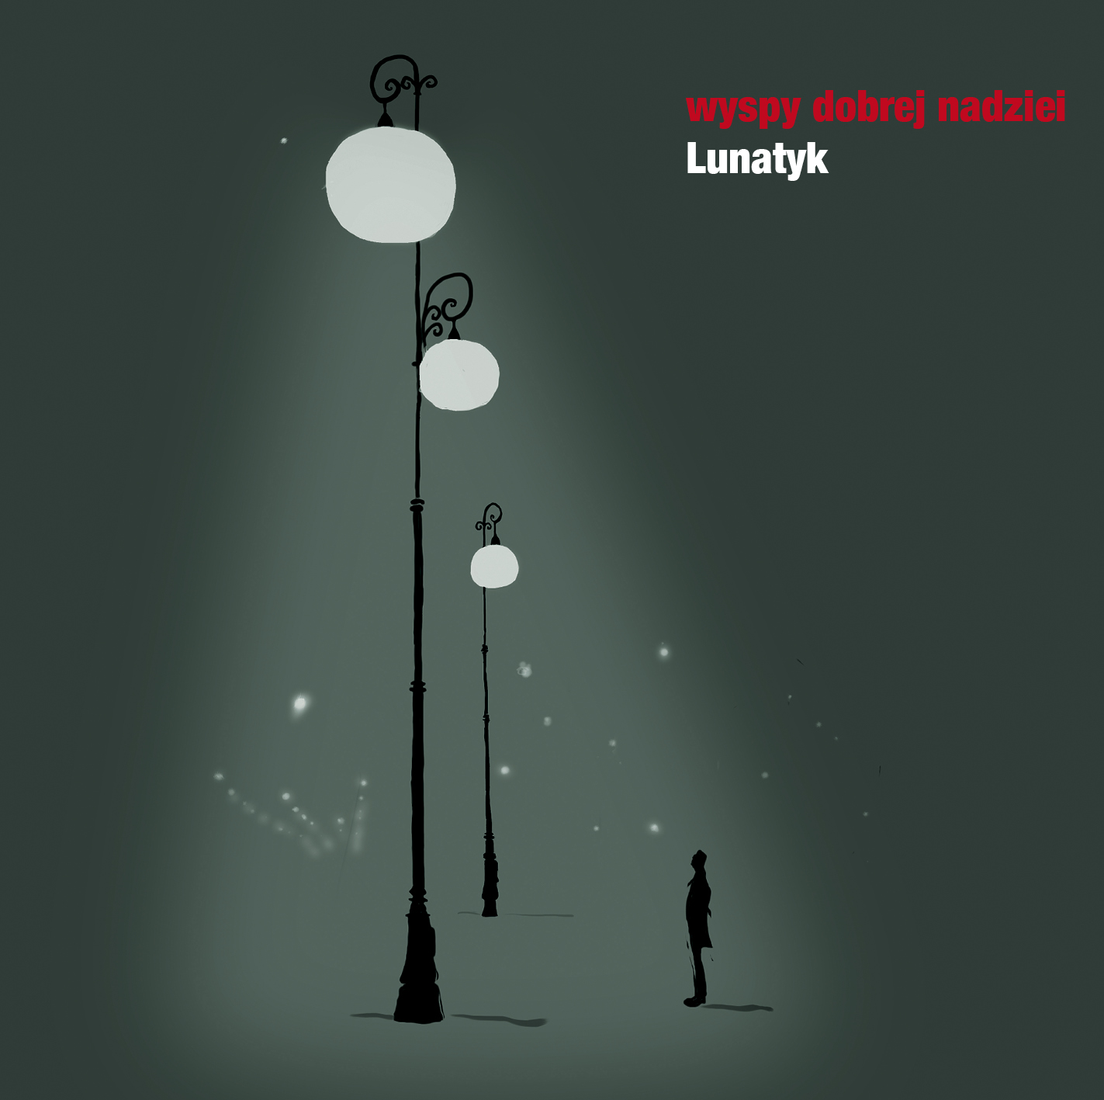
Księżycowa poezja z autorską muzyką w nowej, czarownej interpretacji

Kira Gałczyńska:
“(...) A teraz biorę do ręki nową płytę zespołu Wyspy Dobrej Nadziei. (...) Gdy rozejrzeć się wokół, wszystko jest podobne: i księżyc, i wspomnienie ulicy Towarowej, do której poeta tęsknił przez całe życie, i cienie gazowych latarni, i snujący się między nimi lunatycy, modlący się – jak poeta – słowami swoich wierszy.... Słowem, cały świat, którego już nie ma, a który odnalazł się na tej płycie... (...) Księżycowe sznurowadła łączą przecież te wszystkie piosenki, z nami, naszym światem, ze stałymi wędrówkami po uliczkach, które tajemniczo oświetla Pani Luna... I spróbujcie je zanucić. I wtedy świat – tak bliski kiedyś poecie - stanie się dla Was zrozumiały i bliski, a także lepszy, pogodniejszy, bardziej przyjazny...”
wyspy
dobrej nadziei
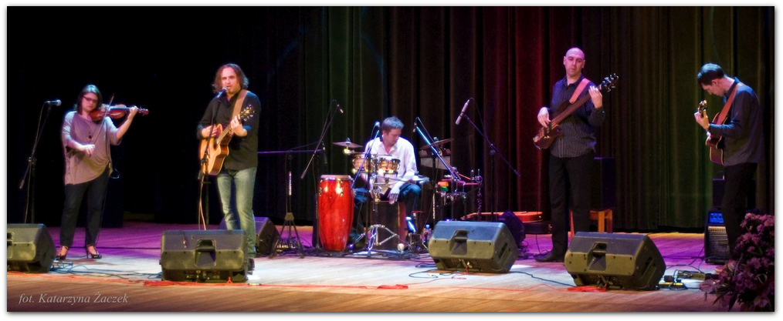

Zespół Wyspy Dobrej Nadziei powstał z potrzeby komunikowania się ze światem mądrym i dobrym słowem. Dlatego właśnie grupa sięga po strofy poetów i przekuwa je na piosenki wyśpiewując cudne treści ciepłym głosem, otulając je dźwiękiem skrzypiec, dodając “pazura” dźwiękiem gitar oraz pulsu gitarą basową i instrumentami perkusyjnymi. Pewnego dnia muzycy spotkali na swej artystycznej drodze zakochanego w księżycu naczelnego lunatyka - Konstantego I. Gałczyńskiego i teraz, wraz z Poetą pięknie błądzą pod księżycem po bezdrożach poetycko-muzycznej krainy... Wyspy Dobrej Nadziei wędrują od sceny do sceny, zawsze otwarte na poetycko-muzyczną rozmowę z Szanowną Publicznością.

Wyspy Dobrej Nadziei to warszawski zespół wykonujący piosenki z autorską muzyką do słów poetów: Jonasza Kofty, Marka Kuszakiewicza, Edwarda Stachury, Włodzimierza Jasińskiego a przede wszystkim Konstantego I. Gałczyńskiego. To właśnie wypełnione liryką słowa tego poety najczęściej można usłyszeć w piosenkach zespołu. W początkach swej artystycznej drogi Wyspy Dobrej Nadziei brały udział ogólnopolskich festiwalach piosenki poetyckiej, literackiej i studenckiej (Giełda w Szklarskiej Porębie, Bazuna, YAPA, Wrzosowisko, Morda i in.) czasem zajmując czołowe miejsca, czasem otrzymując wyróżnienia za kompozycje i wykonanie repertuaru. Od wielu lat zespół wykonuje pełne koncerty w różnych miejscach i z różnych okazji (biblioteki, centra kultury, muzea, szkoły, festiwale literackie, biesiady poetyckie, święta miast, dzielnic, gmin...). Jako wykonawca piosenek z tekstami K.I. Gałczyńskiego Wyspy Dobrej Nadziei występują w miejscach z poetą związanych (Leśniczówka Pranie, biblioteki i szkoły jego imienia), podczas imprez poświęconych poecie organizowanych m.in. przez córkę poety – Kirę Gałczyńską. Na swoim koncie zespół posiada płyty: Najdalsze z piosenkami do słów K.I. Gałczyńskiego, J. Kofty, E. Stachury, W. Jasińskiego oraz Lunatyk – w całości złożonej z piosenek z autorską muzyką do słów K.I. Gałczyńskiego.

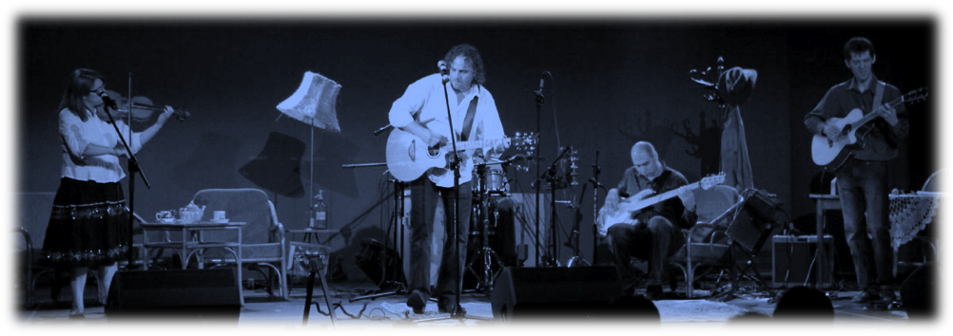

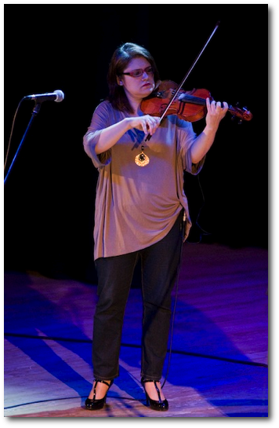
Zespół

W skład zespołu wchodzą profesjonalni muzycy z wieloletnim doświadczeniem scenicznym:

Anna Starowicz – skrzypce, śpiew,
Norbert Filipek – gitary,
Krystian Sidor – gitara basowa, kontrabas,
Mikołaj Wielecki – instrumenty perkusyjne,
Adam Tkaczyk – śpiew, gitara, założyciel zespołu, kierownik artystyczny, autor muzyki.

* Na potrzeby niektórych koncertów zespół współpracuje z muzykami: Moniką Szulińską (inst. perkusyjne), Wojciechem Kidoniem (inst. perkusyjne), Jakubem Ścichockim (git. basowa), Jackiem Szulińskim (git. basowa).

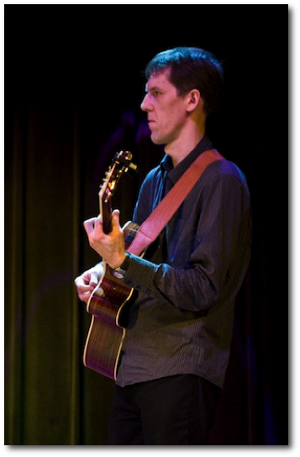
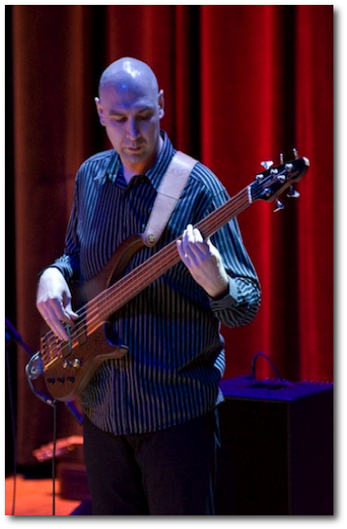

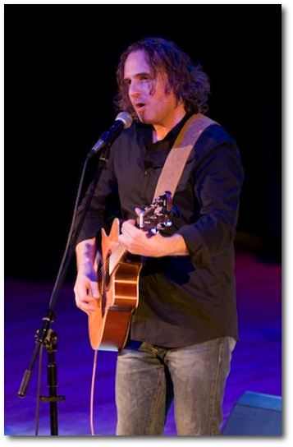
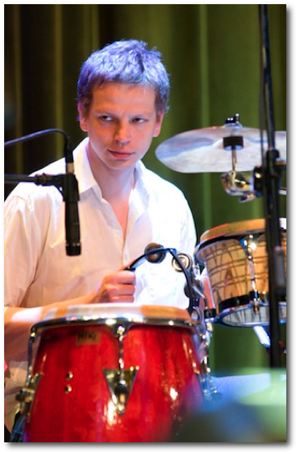

Nowa płyta: Lunatyk

Na płycie znalazło się dziewięć piosenek z muzyką – Adama Tkaczyka do słów Konstantego I. Gałczyńskiego:

- Modlitwa ślepego lunatyka
- Lunatyk
- Pożegnanie z latarniami
- Ulica Towarowa
- O mej poezji
- Wszystko się chwieje
- Gdy trzcina zaczyna płowieć
- Dziwni letnicy
- Ucieczka grzesznych

Piosenki dobrane w sposób przemyślany i konsekwentny układają się w integralną całość. Ciekawie zaaranżowana muzyka, wykonana z wielkim wyczuciem idealnie podkreśla słowo, To poetycko-muzyczna opowieść o balansowaniu na granicy światów realnego i niewidzialnego, ucieczce we wspomnienia i wyobrażenia, błądzeniu po bezdrożach wrażliwości. Temu poetyckiemu szaleństwu przygląda się Księżyc – cichy bohater wszystkich tych wyśpiewanych historii.

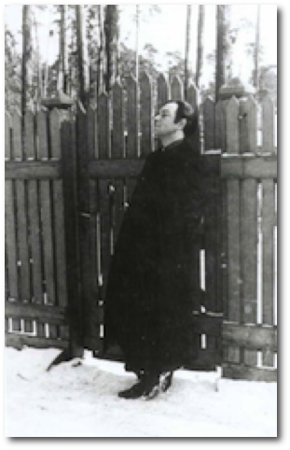

Słowa: Konstanty Ildefons Gałczyński – znakomity liryk, czarodziej poezji, zakochany w księżycu lunatyk. Poeta, który życiem i twórczością udowodnił swój wielki, niepowtarzalny talent i nieprzeciętną wyobraźnię. Poeta, który nie tylko pisał wiersze ale zbudował cały poetycki świat, do którego wchodzą kolejne pokolenia czytelników. Wchodzą i już w tym świecie zostają, oczarowani mądrym słowem, śpiewną frazą, barwnymi metaforami i blaskiem księżyca płynącym z „gałczyńskich” strof. Mistrz sam o swej poezji mówił tak:
“Moja poezja to jest noc księżycowa,
Wielkie uspokojenie…”

Muzyka: Adam Tkaczyk – piosenkarz, lektor mikrofonowy, konferansjer, menadżer kultury. Absolwent wydziału piosenki PSM im. F. Chopina w Warszawie. Absolwent wydziału pedagogiki kulturoznawczej Wyższej Szkoły Pedagogicznej w Warszawie. Sztuki scenicznej uczył się u Artura Barcisia, pod którego czujnym okiem zdał egzamin dyplomowy na scenie Teatru Ateneum wykonując własny repertuar. Jako wokalista działa w nurcie ballady, piosenki poetyckiej i aktorskiej. Założyciel, wokalista, gitarzysta i kierownik artystyczny zespołu Wyspy Dobrej Nadziei. Współtworzy firmę EchoAudio zajmującą się postprodukcją dźwięku, nagraniami lektorskimi, szkoleniami z zakresu pracy głosem i organizacją wydarzeń artystycznych.

Oferta koncertowa zespołu

Proponujemy samodzielne, pełne koncerty zespołu, jak też występy wspólne z innymi artystami podczas różnego rodzaju imprez (np. festiwale, festyny, imprezy tematyczne).
Program koncertu świetnie sprawdza się zarówno w kameralnych pomieszczeniach bibliotek, muzeów, szkół, kawiarń literackich, jak też na scenach teatrów, domów kultury, klubów i podczas dużych imprez plenerowych. Koncert Wysp Dobrej Nadziei to piosenki z autorską, różnorodną muzyką i mądrymi, wzruszającymi tekstami, świetny kontakt z publicznością, odrobina zadumy i dobra zabawa, poetyckie ballady i żywiołowe rytmiczne utwory. Koncert zespołu będzie również znakomitym punktem programu np. podczas Nocy Muzeów, Nocy Bibliotek, Dnia Poezji, konkursów literackich, festiwali czytelniczych itp. Zapewniamy występ na profesjonalnym poziomie. Czas koncertu ok. 1,5 godziny z możliwymi modyfikacjami czasowymi.

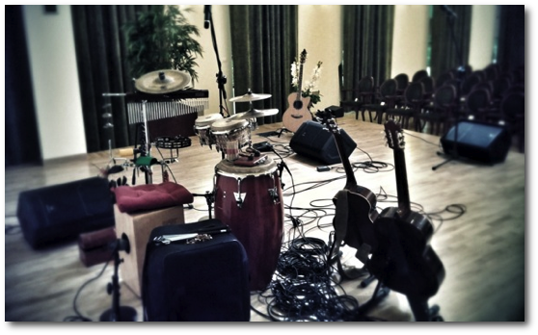

Zespół ma za sobą udane występy m. in. w:
Muzeum K.I. Gałczyńskiego w Leśniczówce Pranie, Muzeum Romantyzmu im. Z. Krasińskiego w Opinogórze, Muzeum Jana Kochanowskiego w Czarnolesie, Bibliotece im. K.I. Gałczyńskiego w Sokołowie Podlaskim, Bibliotece im. K.I. Gałczyńskiego w Aninie, Bibliotece w Jednorożcu, Ośrodku Kultury w Lubniewicach, Gimnazjum im. K.I. Gałczyńskiego w Koninie, Ośrodku Kultury w Barcianach, Staromiejskim Domu Kultury w Warszawie, PROM-ie Kultury na Saskiej Kępie w Warszawie, Centrum Promocji Kultury Praga Płd. w Warszawie, na Świętogórskich Spotkaniach w Krainie Łagodności w Gostyniu, podczas Biesiad Poetyckich w Parku Skaryszewskim w Warszawie, podczas corocznych Świąt Saskiej Kępy w Warszawie, podczas Wieczorów z Piosenką Niegłupią w Warszawie, podczas Urodzin Czarodzieja w Warszawie, podczas wydarzenia OTWIERAMY ŻOLIBORZ w Warszawie, jako gość festiwalu Nutka Poliglotka, Bibliotece w Zakrzewie; Międzynarodowy Festiwal Piosenki Turystycznej „Kropka”. Na dużych festiwalach literackich organizowanych przez:
- Bibliotekę Miejską w Puławach – XII Festiwal Książki
- Miejską Bibliotekę Publiczną im. J. i A. Załuskich w Radomiu – V Radomskie Tragi Wydawnictw Regionalnych
- Bibliotekę im. Z.J. Rumla w Warszawie – PRAGNIENIE CZYTANIA;
Ponadto w: Bibliotece Krowoderskiej w Krakowie, Bibliotece Publicznej w Rembertowie, Piwnicy Artystycznej – SCENA ATA w Krakowie, Bibliotece Publicznej we Włochach, Wawerskim Centrum Kultury i wielu innych miejscach.

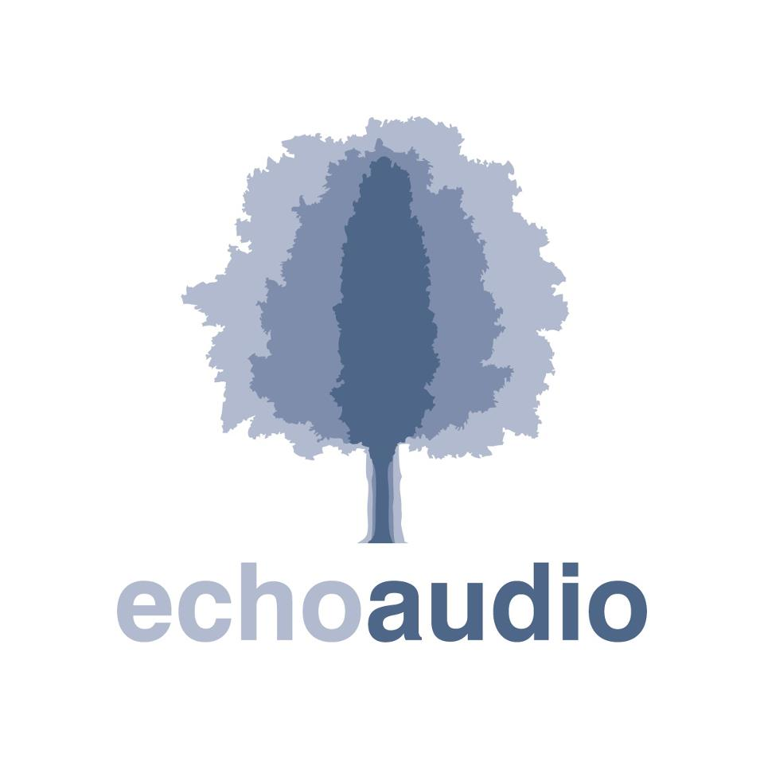
Kontakt i organizacja koncertów:

tel. 603.783.660, 533.824.003, mail: adam@echoaudio.pl
www.adamtkaczyk.pl,
www.facebook.com/WyspyDobrejNadzieiART
www.echoaudio.pl

